Молочанський УВК
«ЗОШ І-ІІІ ст. – гімназія»
2017
Водограй життя
Лірика. Проза

Лазарь Тимофій
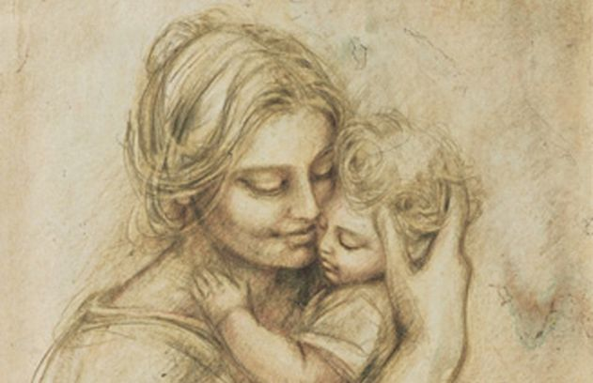
Найсвятіше слово

Хай слів у мові є багато,
Та найсвятіше з них – це «мати».
І поки землю топчуть люди,
Так є, було і завжди буде.

Коли на світ я народився,
То першою, з ким я зустрівся,
Була, звичайно, моя мама –
Близька й незнана. Надзвичайна!

Коли мій перший крок не вдався
І я упав і розридався,
Тієї ж миті мені мама
Свою долоню простягла.

Коли я темряви лякався
І злого пса сусідів Барса,
То всі страхи мої долали
Тепло обіймів й погляд мами.

Коли неправий я буваю
І, помиляючись, страждаю,
Коли вже хочеться сховатись
Од всіх людей і від себе,

Я знаю: мама не засудить,
Зітхне, а потім приголубить.
І своїм тихим добрим словом
Знов наверне на правди шлях.

Тож вірю: мама завжди буде,
І прошу: усвідомте, люди:
Хай слів у мові є багато,
Та найсвятіше з них – це «мати»!

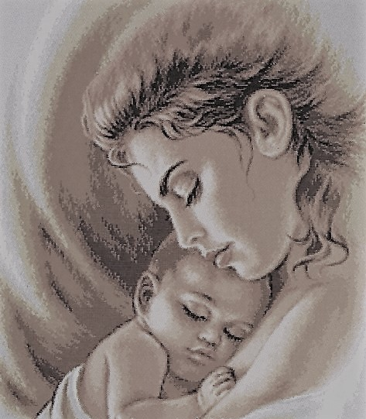
Наше сонечко

В сивім небі грім гримить,
Злива в вікна б’ється,
Скоро в нас перед будинком
Море розіллється.

Та не лячно нам в негоду,
Ми – в теплі у хаті.
Тихо, затишно і любо.
Поряд – наша мати.

Заспокоє, приголубить,
Казочку розкаже,
І уже не грім гримить –
Кінь казковий скаче.

На родинному столі
Пиріжки гарячі.
І уже не дощ пиріщить –
Чай у склянках плаче.

Море висохне на ранок,
Небо блакить вип’є,
Сонце випливе на ганок,
Всміхнеться привітно.

Мамі нашій посміхнеться,
В очах промінь згубить.
Тепло й світло подарують
Очі ці всім людям.

Життя у краплі

Крапелька водички –
На моїй долоньці.
Крапелька маленька –
Всесвіту віконце.

«Загляни у нього,
Бо там дивовижа:
Хвиль морських буремність
І річкова тиша.

Там дощів осінніх
Сльози непролиті,
Там струмків підземних
Шляхи нерозкриті.

Там криги арктичної
Стійкість тривка,
Там ти – і все людство.
Там – просто життя.

Розмова з краплею

Дощова сльозинка
У віконце б’ється.
«Розкажи про себе,
Як в небі живеться?»

«Не тільки у небі.
Мій дім – вся земля.
Я не просто крапля,
Я – саме життя».

«Та як у краплину
Вмістити людину?
Тварин як вмістити,
Птахів і рослини?

Життя – і у краплі?!
Величне занадто!»
«Не треба вміщати.
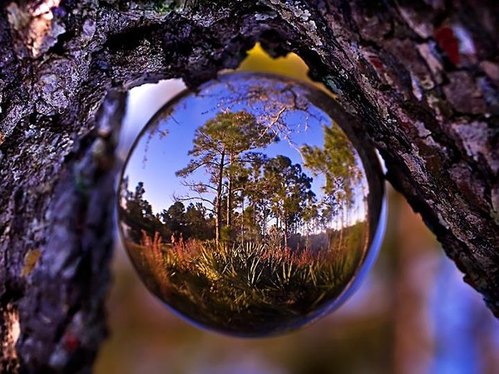
Я – всьому початок!»

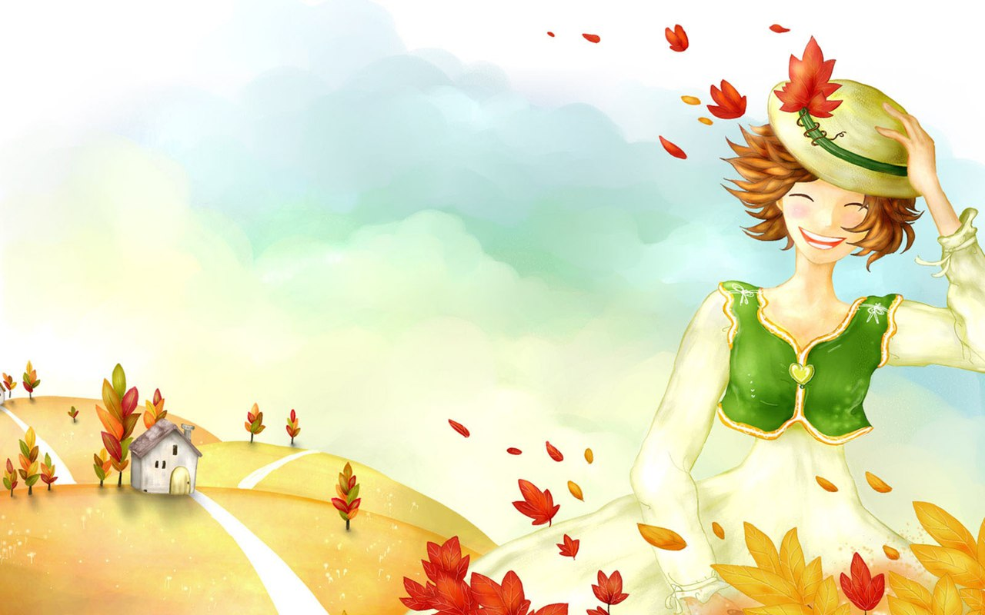
Загадка
Небо сіріє,
Плачуть хмарки,
Листя жовтіє,
Відлітають птахи.
Калина червона полум’ям грає.
Коли це буває?
(Восени)

Кольорова осінь

Кольоровим стало небо,
Кольоровим став наш сад.
Кольорів багато треба,
Щоб нам осінь змалювать.

Осінь ходить
Осінь ходить,
Листячко золотить,
Яблучка рум’янить,
Трави-квіти в’ялить.
З вітром у танок іде,
У гостину зиму жде.

Осінній танок
Жовтий лист упав на землю.
Його вітер підхопив,
У танок живий, веселий
Жовтим вихрем закрутив.

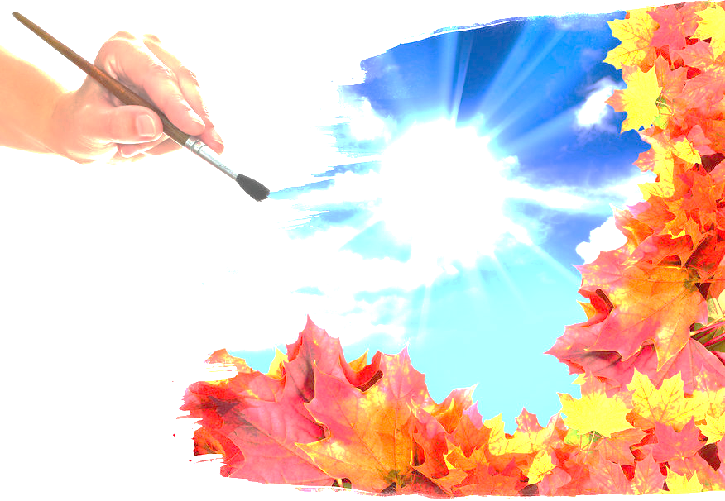
Небо колір поміняло

Небо колір поміняло:
Жовте, жовто-полумя’не,
Врешті полум’ям заграло,
Здивувалось: як це так?

А все просто. Просто осінь
Завітала до нас в гості.
У господі прибирала,
Вимила усі дзеркала.

Гляне небо у свічадо,
В нього ж лист кленовий гляне –
І вже небо кольорове,
Як і вся навкруг земля.

День осінній

День осінній – жовто-синій:
Жовте – листя, небо – синє.
Жовтий лист з дерев злітає,
Прихід осені вітає.

День осінній – блідо-сірий:
Бліде – небо, хати – сірі.
Сірий дощ у бліді вікна
Сірі краплі смутку сипле.

День осінній – різний-різний:
Жовто-сонячний і грізний,
Дощовитий і яскравий.
Обирай для себе свій!

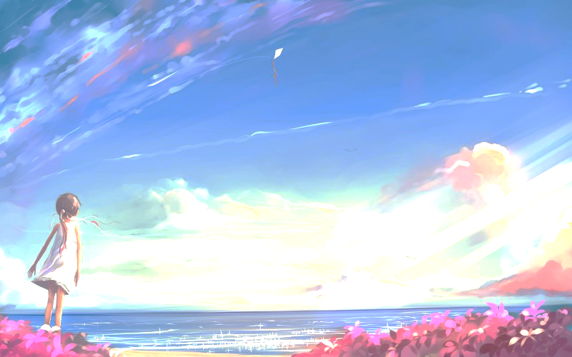
Подивись, дитино…

Подивись навколо,
Подивись, дитино.
Яка дивовижна
Наша Україна!

Тут – степи безкраї,
Там – мовчазні гори,
Онде – сад квітучий,
За ним – блакить моря.

Соловей щебече
У зеленім гаї,
В полі, житом вкритім,
Жайворон співає.

У лузі калина
Яро червоніє,
А верба у річці
Свої коси миє.

Україна-мати
Синами багата,
Дочками вродлива.
Єдина! Щаслива!

Пам’ятай про все це,
Пам’ятай, дитино.
Збережи назавжди
В серці Україну!

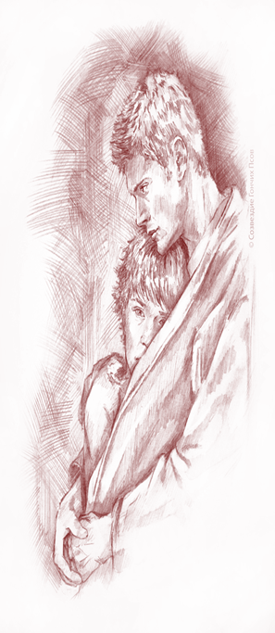
СОН (Розмова з братом)
Надворі ніч. Брат поряд знову.
З ним тиху я веду розмову…Вві сні.
- Привіт!
- Привіт!
- Ти змерз?
- Та ні.
- Ти зголоднів?
- Поїв би.
- Візьми ось яблуко.
- Е-е, ні. Забув ти, брате,
В далині від тебе я.
Між нами відстань
В сотні сіл, в десятки міст.
Та ще й війна.
- Все ж, їж. А що війна …
Страшна вона,
Але ж і ти не з боязких!
- Повсякчас згадую про них –
Матусю, друзів, річку в лузі.
Лиш пам'ять серця
У напрузі
Боїв кривавих
Моє спрямовує життя.
За них – на смерть,
Вперед без вороття.
- А як же я?
- А ти чекай мене…вві сні.
Зростай у мирній стороні.
Заради ж мене пам’ятай:
Країни зради не приймай,
Бо то – твій дім,
Твій рід, сім’я,
Тут завжди будеш ти і я.
- Не пропадай! Зажди! Чекай!
- Ти заспокойся, засинай.
Я повернусь, я повернусь.
Яскравим ранком усміхнусь,
Ласкавим вітром обійму,
Зорею ввечері мигну.
Я повернусь. Я повернусь… Я поверну…
І знову ніч. Брат поряд знову.
З ним тиху я веду розмову. Вві сні.
Моё лето

Моё лето было жарким,
Интересным, ярким-ярким.

Ежедневно - встречи с другом,
Игры, шалости друг с другом.

Лета зной и солнца жар
Породили злой пожар.

Мы пожарным помогали:
Пламя ветками сбивали.

С семьёй на море отдыхал.
И в шторм, и в штиль я там попал.

Морского змея испугался,
А с чайками за хлеб подрался.

Лето - время путешествий
Пешком, в транспорте. Все вместе

Мы по Пришибу катались,
На Чапаевку взбирались.

Велик - конь железный мой,
Он привёз меня домой.

Ну а там - друзья, семья.
Лето очень люблю я!!!

Кульбабка
Біля ганку пишалася молода квітка кульбабки. Її жовтенький капелюшок було видно здалеку. Через деякий час модниці набридло її вбрання. Одягла вона білу шапочку.
Налетів вітер. Зірвав кульбабову прикрасу. Знітилась квітка, всю красу втратила.
А наступної весни десятки маленьких сонечок вкрили подвір’я. Милується своїми діточками кульбабка!

Осінній бал
Тетянка готувалась до осіннього балу у школі. Вивчила віршика, придумала костюм.
А напередодні свята захворіла.
Весь день журилась дівчинка. Вранці ж за вікном побачила диво. Сонячне проміння виблискувало у дзеркалах калюж, осіннє листя вальсувало з вітром під акомпанемент дощу, дерева скрипіли пісні красуні-осені. БАЛ!

Мурахи
Щовесни ми спостерігаємо на подвір’ї велике переселення. Після суворої зими мурахи переїжджають з-під нашого будинку у літні квартири – городні мурашники. Гардини із бабкових крил, ліжка із панцира жука-невдахи, а стільці, а столики! А їжа! Все у русі.
Живий ланцюжок прокладає свою путь у майбутнє.

Зірочка
Тиміш полюбляв спостерігати за зимовим небом. Чисте, глибоке, воно вабило своєю таємничістю.
Якось хлопчик побачив, як падає зірка. Зранку вирішив піти на пошуки небесної гості. Та небо затягнули хмари. Похід відкладався. А наступного дня шибку прикрасили тисячі зірочок і земля була вкрита зірковим білим килимом.

Олімпійське лелеченя

На веселий старт
Станемо ми радо.
Станемо ми поряд,
Бо ми - одна команда.

Вірність – лелеча,
Стійкість – спортивна.
Ми до перемоги
Усім серцем линем.
Вогник олімпійський
В нас чимдуж палає,
До нових рекордів
Він нас надихає.

Витримка – лелеча,
Сила – спортивна.
Ми до перемоги
Усім серцем линем.

Хай ми не лелеки,
Лиш лелеченята,
Та висоти спорту
Нам легко долати.

Чесність – лелеча,
Хоробрість – спортивна.
Ми до перемоги
Усім серцем линем.

Зміст
- Найсвятіше слово…………1
- Наше сонечко……………...2
- Життя у краплі……………3
- Розмова з краплею………..4
- Осінній цикл………………5
- Подивись дитино………….7
- Сон (Розмова з братом)…..8
- Моє літо……………………9
- Проза………………………10
- Олімпійське лелеченя…...11
- Зміст……………………….12

